114年5月13日餐點照片
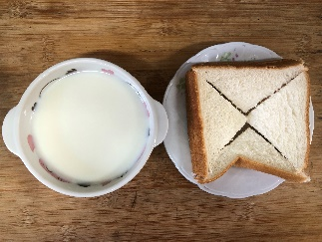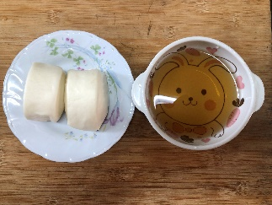
早餐(奶酥土司、牛奶) 下午點心(牛奶饅頭、檸檬茶)
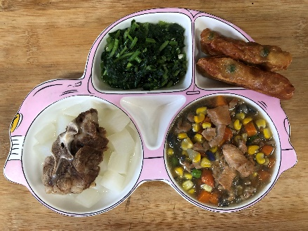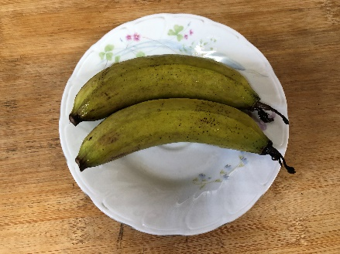
午餐(花枝捲、五彩雞丁、炒地瓜葉、排骨籮蔔湯、香蕉)

